Методическая разработка
«Прошедшее время: говорим о событиях в прошлом увлекательно»

Учителя-составители:
Ключко Мария Владимировна
учитель английского языка
Самохвалова Татьяна Алексеевна
учитель английского языка первой категории

Введение
Изучение времен английского языка всегда представляло огромную проблему для учащихся. В русском языке нет такого количества времен как в английском языке, и детям не всегда удается разобраться в них, а уж применить на практике в устной речи и подавно. Кроме того, для многих учащихся изучение времен английского языка – это что-то скучное, сложное и несовременное. Именно поэтому, актуальность данной разработки в том, чтобы помочь учителю выдать материал доступно и просто, но при этом, интересно и увлекательно. Поскольку, Past Simple или прошедшее время учащиеся начинают изучать в 4-м классе, то здесь необходимо отойти от сухой теории и подойти к подготовке урока творчески и оригинально.
В данной разработке предложены интерактивные задания, которые детям необходимо выполнить с помощью телефона, красочные картинки и примеры из известных фильмов, а также упражнения, направленные на командную работу. Методическая разработка предлагает несколько вариантов упражнений для того, чтобы учитель мог подобрать задания, соответствующие уровню его учащихся.
Мы надеемся, что читатели найдут для себя эту разработку действительно полезной и смогут удивить своих дорогих учеников на уроках английского языка.

Конспект урока
Урок следует начать с организационного этапа, во время которого, учащиеся поприветствуют учителя и займут свои места.
Далее следует речевая зарядка и целеполагание, где учащиеся должны сами выйти на цель и поставить задачи урока.
Предложите учащимся прочитать примеры простых предложений (рис.1) в настоящем и прошедшем времени.
Рисунок 1
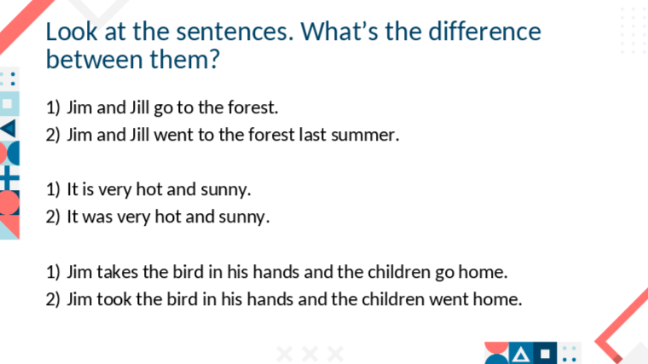
Учащиеся указывают на различия в предложениях. Учитель предлагает учащимся сделать предположения, почему слова изменились и с чем это может быть связано (рис.2).
Рисунок 2
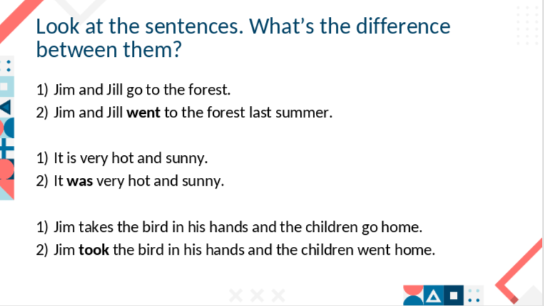
Здесь учитель может помочь учащимся и обратить их внимание на то, что изменились именно глаголы. Также, можно попросить учащихся определить, в каком времени составлены предложения под цифрой 1 (рис.3). Таким образом, учащиеся смогут прийти к выводу, что изменения глаголов связаны с изменением времени предложений.
Рисунок 3
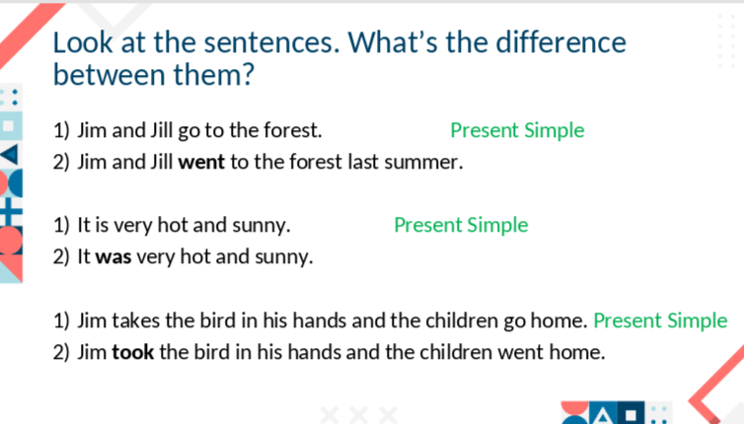
На этапе целеполагания учащиеся выводят цель урока – новое грамматическое время, и ставят перед собой задачи (рис.4).
Рисунок 4
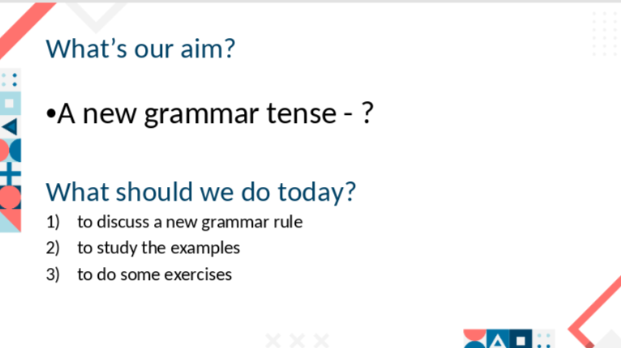
Итак, цель – новое грамматическое время. Задачи:
- Обсудить новое грамматическое время;
- Изучить примеры, в которых использовано данное время;
- Выполнить тренировочные упражнения.
Следующий этап – введение нового грамматического времени. Детям предложена ментальная карта или “mind-map”. Здесь необходимо организовать работу в парах. Учащиеся видят ментальную карту, но она заполнена неполностью. Задача учащихся – изучить карту и заполнить пропуски (рис.5).
Рисунок 5
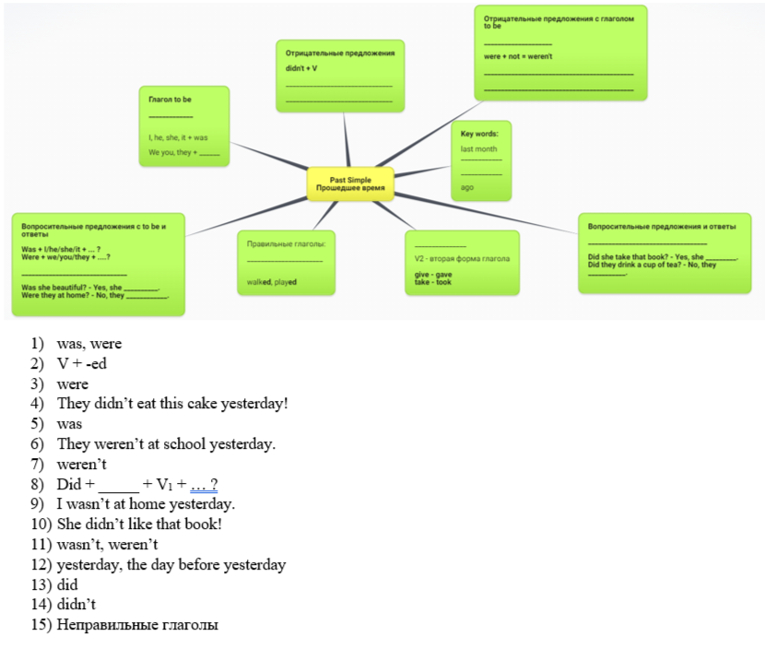
Учитель просит каждого учащегося составить предложение о прошедшем времени, а именно что он узнал и как будет использовать время в речи. Следует обратить внимание ребят на то, что существует таблица неправильных глаголов и для того, чтобы грамотно составлять предложения, необходимо знать вторую форму глагола или 2ю колонку данной таблицы.
Важно подсказать ребятам, что чтение окончания -ed тоже имеет свои особенности. Предложите ребятам посмотреть на таблицу (рис 6) и прочитать слова всем вместе.

Рисунок 6
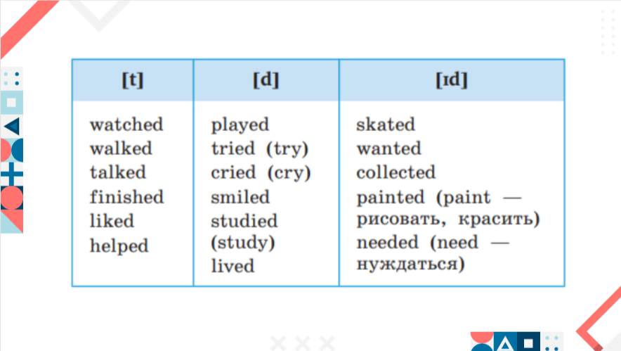
Следующий этап – тренировка. На данном этапе необходимо показать на практике, как правильно использовать прошедшее время. Предлагаем сделать это интересно и оригинально! Учащимся понадобиться телефон и доступ в интернет, а также сканер QR-кода. Учащиеся сканируют QR-код и попадают на сервис «Quizlet» (рис. 7). С помощью первого упражнения (рис. 8) попробуем сделать так, чтобы учащиеся запомнили самые простые и частотные неправильные глаголы.
Рисунок 7
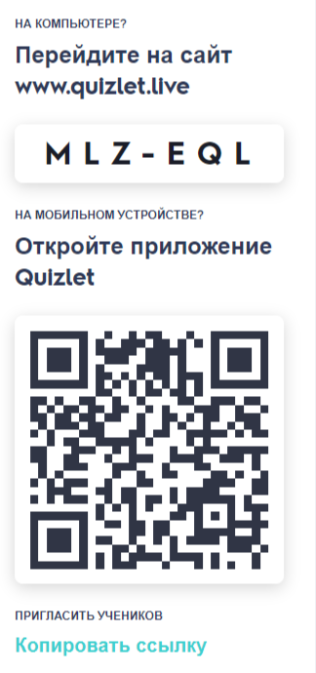
Рисунок 8
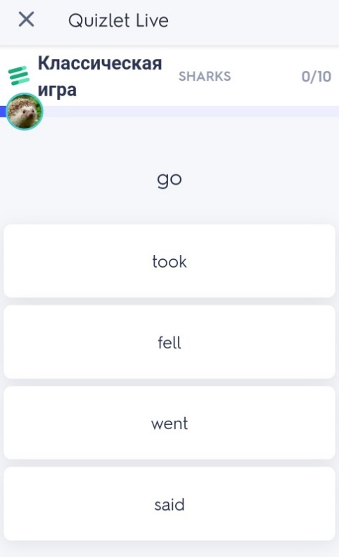
Упражнение №2 (рис.9, 10) в формате «викторина» создано с помощью сервиса «ahaslides.com». Учащимся необходимо также подключиться с помощью QR-кода и выбрать правильный вариант ответа.
Стоит уточнить, что к данному сервису могут подключиться только 7 телефонов. Если в группе больше 7 человек, то можно объединить их в пары или команды. Учитель может ограничить время на ответ по каждому вопросу.
Рисунок 9
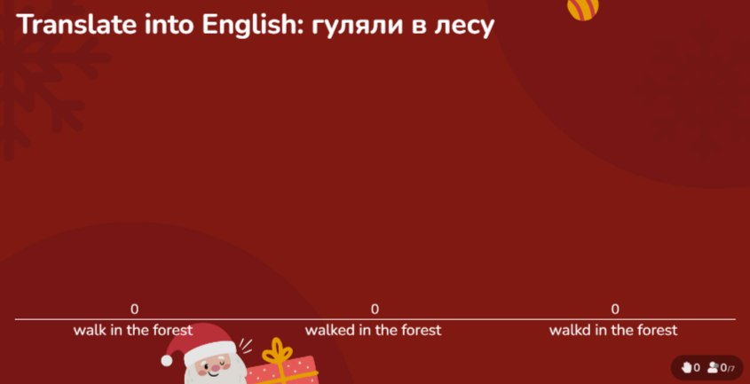

Рисунок 10
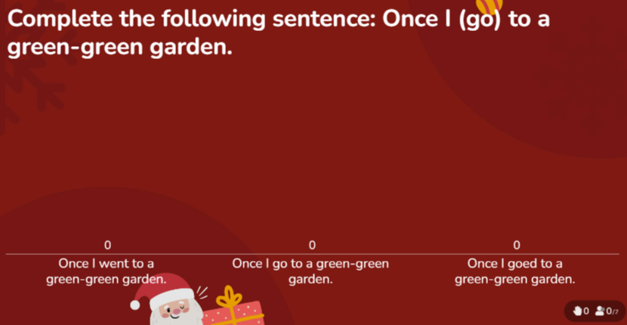

Задание №3 необходимо выполнить в следующем интерактивном сервисе «LeraningApps.сom». Учащиеся попадают на страницу с упражнением с помощью QR-кода. На данном сервисе есть возможность создавать огромное количество различных упражнений.
Учащимся необходимо заполнить пропуски, выбрав подходящий вариант ответа – was / were (рис 11).
Рисунок 11
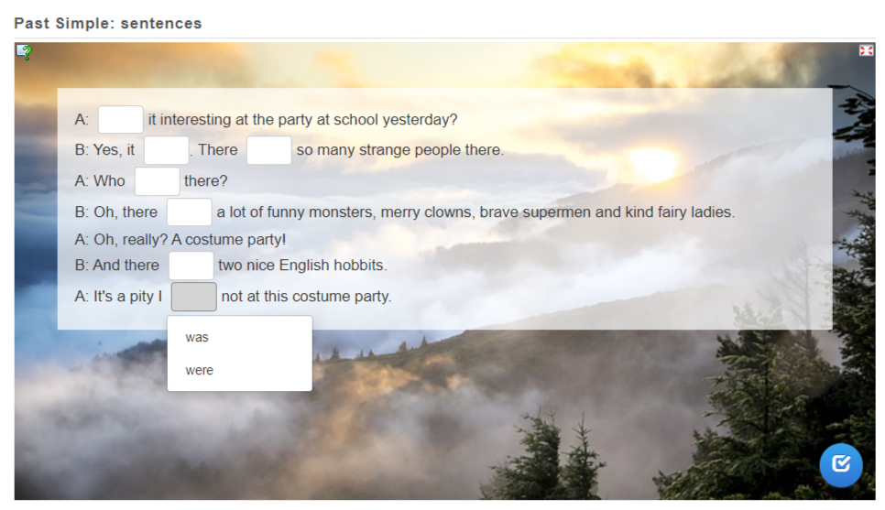
Последний этап – рефлексия. Учащиеся переходят с помощью QR- кода в гугл-формы (рис.12), где оценивают урок.
Рисунок 12
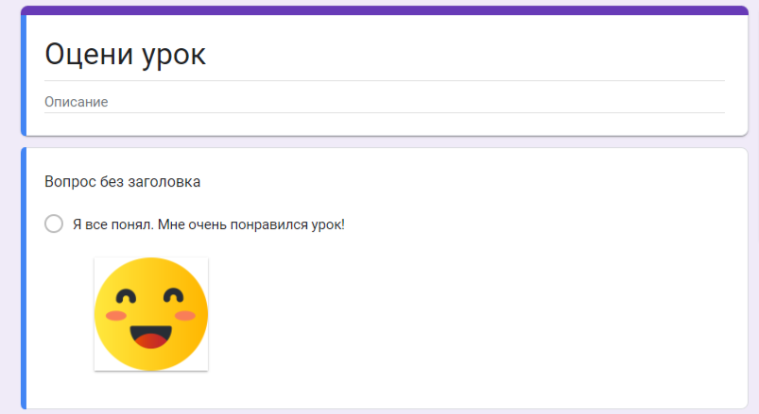
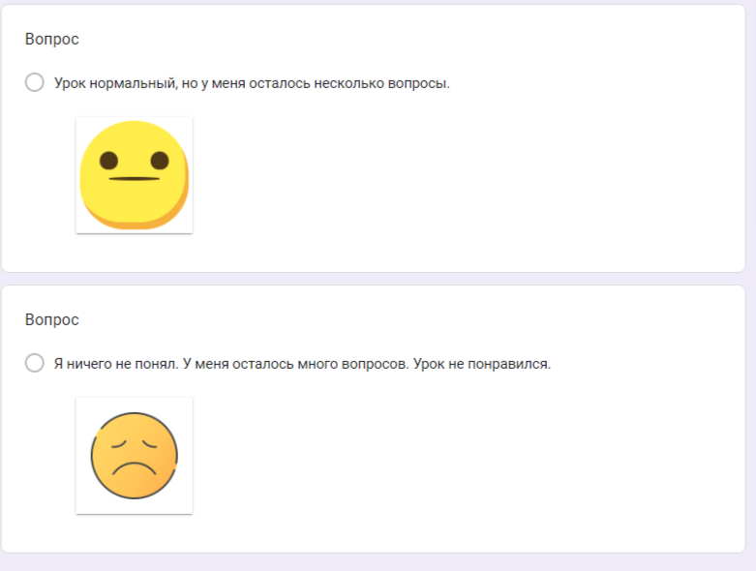

Список использованной литературы
- Enjoy English. Английский с удовольствием: учебник для 4-го класса общеобразовательных учреждений / М. З. Биболетова, О. А. Денисенко, Н.Н. Трубанева. –Москва: Издательство АСТ: Астрель, 2016. – 144 с.: ил.
- Настольная книга преподавателя иностранного языка / Е.А. Маслыко, П.К. Бабинская, А.Ф. Будько, С.И. Петрова – Москва: Издательство Вышейшая школа, 1997. - 522с.

Приложения
Приложение 1. Презентация

Приложение 2. Ментальная карта

Приложение 3. Упражнение на сайте «Quizlet»

Приложение 4. Упражнение на сайте «Ahaslides.com»

Приложение 5. Упражнение на сай те «LearningApps.com»

Приложение 6. Рефлексия

